【臺科大工程設計成長營-首部曲】
一、報名簡章
主辦單位 | 國立臺灣科技大學
課程目標 | 使用珍珠板材料配合CNC切割機，學習製作一台手擲機
課程特色 | 從珍珠板材料的了解，配合飛行原理的課程，在使用CNC數位工具製作出來手擲機。
招生對象 | 國中學生40名
辦理時間 | 105年12月03日-04日 (六、日) 9：00-16：00
課程地點 | 國立臺灣科技大學教室(台北市基隆路4段43號)
報名方式 | - 請於105年12月01日(四)前至臺灣科大推廣教育中心網站(http://cec.ntust.edu.tw/)，加入會員並線上報名，首次報名參加本中心課程須繳交200元會費，會員期限為一年。  - 報名成功後，將有專人與您聯繫確認。
課程費用 | 全額免費，提供午餐、所需實作工具及材料，並為學員投保意外險。
備註 | - 個人作品活動結束可自行留作紀念。  - 實作現場提供之材料請留在現場，勿自行攜出。  - 請自行攜帶飲用水。
聯絡人 | 謝昀燕小姐 TEL：02-27303603 FAX：02-27376552

二、指導老師
國立台灣科技大學 建築系 助理教授 陳俊利
三、活動內容
日期 | 課程規劃
12/03  (六) | 早上  1.老師自我介紹  2.學員互相認識  3.課程介紹
12/03  (六) | 下午  1.珍珠板材料介紹  2.飛行原理  3.工具材料發放  4.工具使用教學
12/04  (日) | 早上  1.手擲機製作  2.成品試擲
12/04  (日) | 下午  1.學員作品分享
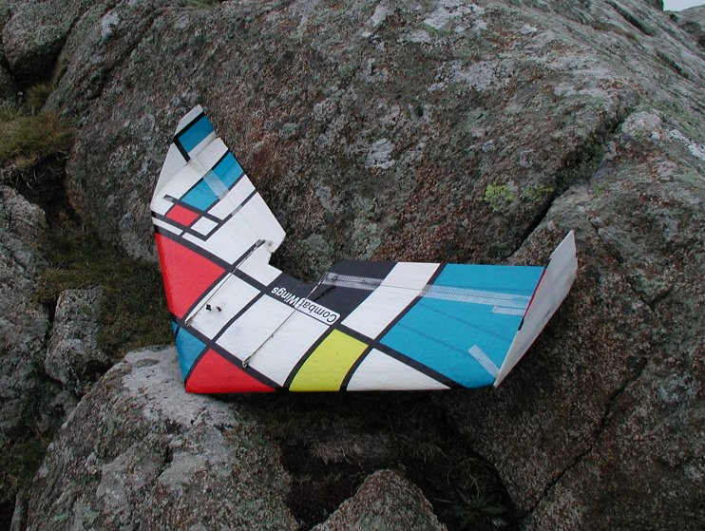
四、本校位址
